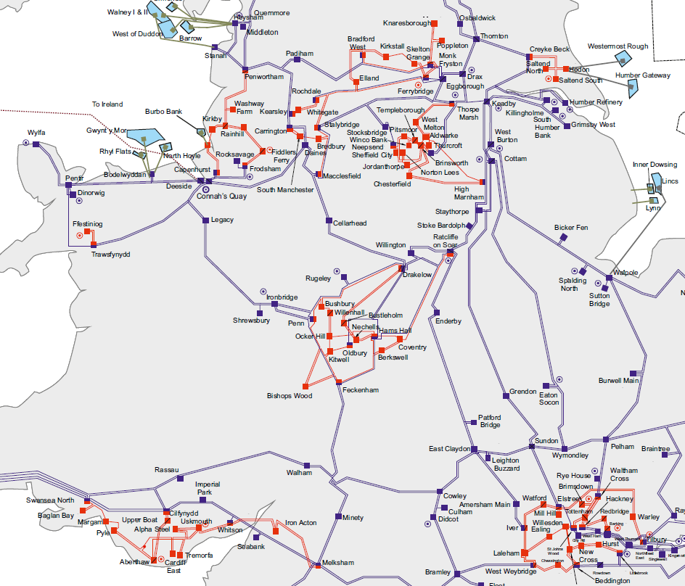
275kV: 17.52
132kV: 17.52
33kV: 17.52

400kV: 5.19
132kV: 5.19
33kV: 5.19
400kV: 6.88
132kV: 6.88
33kV: 6.88
275kV: 20.71
132kV: 20.71
33kV: 19.64

400kV: 5.74
132kV: 5.74
33kV: 5.74

79km
26km
62km
54km
53km
46km
56km
400kV: 4.21
132kV: 4.21
33kV: 3.88

400kV: 4.47
132kV: 4.28
33kV: 4.78

400kV: 9.40
132kV: 9.26
33kV: 9.26

36km
36km
85km
37km
400kV: 32.70
132kV: 32.70
33kV: 32.70

400kV: 4.23
132kV: 4.23
33kV: 4.23

400kV: 6.44
132kV: 6.43
33kV: 6.43
400kV: 3.96
132kV: 3.96
33kV: 3.96

275kV: 9.37
132kV: 9.37
33kV: 9.37

400kV: 3.90
132kV: 3.90
33kV: 3.90

400kV: 8.09
275kV: 8.09
132kV: 8.09

400kV: 18.81
132kV: 18.81
11kV: 18.81

400kV: 3.47
132kV: 3.47
33kV: 3.47

400kV: 6.33
275kV: 7.39
132kV: 7.39

400kV: 5.33
132kV: 5.72
33kV: 5.47

400kV: 6.16
132kV: 6.16
33kV: 6.16

400kV: 7.65
132kV: 6.81
33kV: 6.81
400kV: 10.64
132kV: 10.64
33kV: 10.64
400kV: 6.57
132kV: 5.78
33kV: 5.78
400kV: 4.53
132kV: 4.53
33kV: 4.52
400kV: 15.34
132kV: 15.34
33kV: 15.34

400kV: 5.36
132kV: 4.57
11kV: 4.57

400kV: 14.75
132kV: 14.38
33kV: 13.58

400kV: 2.16
132kV: 2.17
33kV: 2.17

400kV: 26.57
132kV: 26.57

400kV: 8.76
132kV: 8.76
33kV: 8.76

